Identification de la biotite
Science
Labo#1
Présenté à
Daniel Blais
Fait par
(Justin Emond)
ESV sec2
14 avril 2022

But : identifier la biotite
Hypothèse : je suppose que la biotite est de couleur noir
Matériel :
- Granite
Manipulation :
- Observer le granite
- Remplir le tableau
Résultat :

Graphite 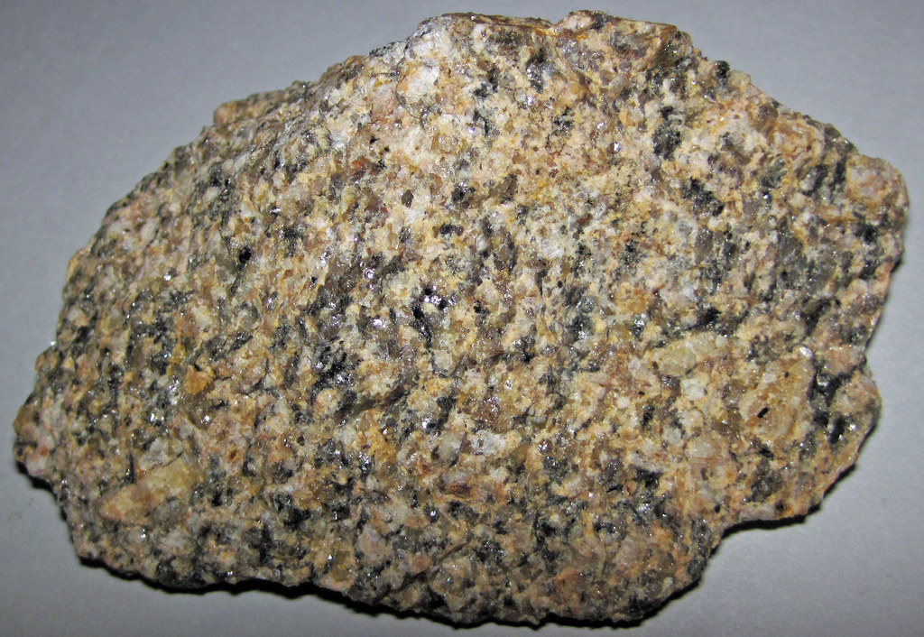

Analyse : d’après mes résultat la biotite est ls parti noir
Conclusion : mon hypothèse etais bonne la biotite est noir

